**Міністерство освіти і науки України**

**Національний університет «Запорізька політехніка»**

кафедра програмних засобів

**ЗВІТ**

з лабораторної роботи №3

з дисципліни "Верифікація цифрових систем"

на тему: "Проектування кінцевих автоматів з використанням

віддаленої лабораторії GOLDi"

Варіант №7

Виконав:

студент групи КНТ-227 Ю. Є. Горіченко

Прийняв:

к.т.н., доцент Т. І. Каплієнко

2019

**Тема:** проектування кінцевих автоматів з використанням віддаленої лабораторії GOLDi.

**Мета:** вивчити основи теорії кінцевих автоматів, ознайомитись з функціональністю інструменту GIFT віддаленої лабораторії GOLDi.

**Завдання на лабораторну роботу:**

1. Вивчити основи теорії кінцевих автоматів.
2. Ознайомитись з функціональністю інструменту GIFT віддаленої лабораторії GOLDi.
3. Виконати індивідуальне завдання: cпроектувати кінцевий автомат. Він має 4 стану - A, B, C і D. Вхідний сигнал EN і вихідний сигнал MAX. Вихідний сигнал залежить від поточного стану кінцевого автомата і вхідного сигналу.

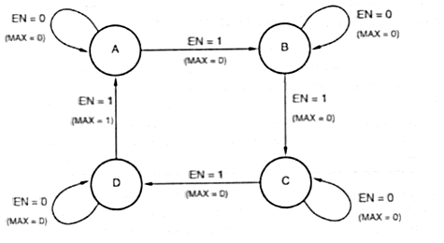

1. Відповісти на контрольні запитання.

**Виконання роботи**

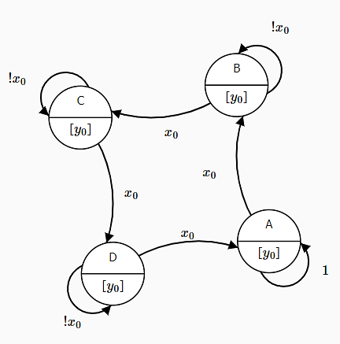

Рисунок 1.1 – Схема кінцевого автомату

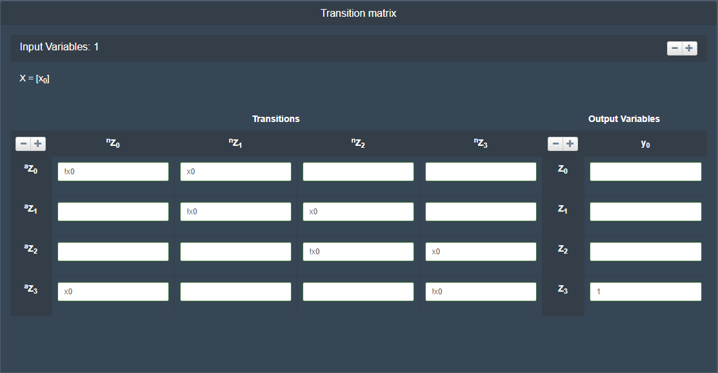

Рисунок 1.2 – Матриця переходів

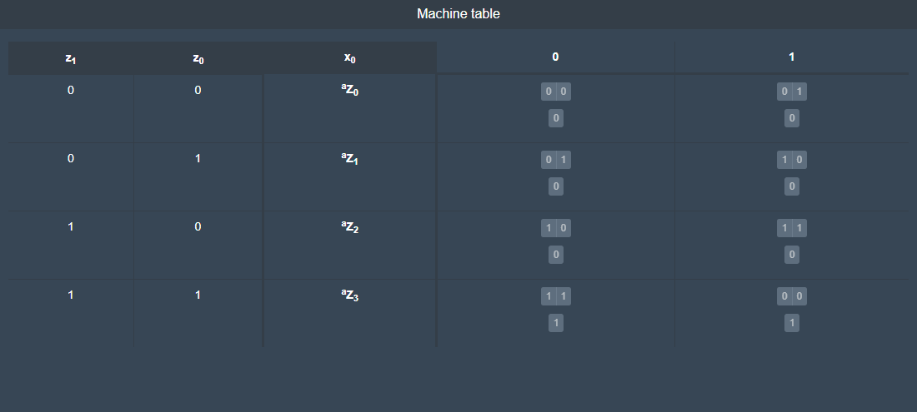

Рисунок 1.3 – Таблиця автомату

Z-рівняння:

z0 = !z1&!z0&x0 + !z1&z0&!x0 + z1&!z0&x0 + z1&z0&!x0

z1 = !z1&z0&x0 + z1&!z0&!x0 + z1&!z0&x0 + z1&z0&!x0

Y-рівняння:

y0 = z1&z0

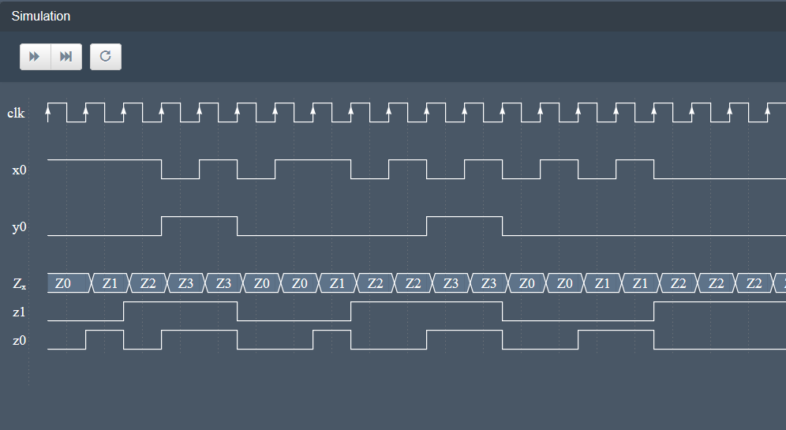

Рисунок 1.4 – Симуляція

**Висновок**: в ході виконання лабораторної роботи вивчив основи теорії кінцевих автоматів, ознайомився з функціональністю інструменту GIFT віддаленої лабораторії GOLDi. Також, був спроектований кінцевий автомат, який має чотири стани A, B, C, D. Такий кінцевий автомат можна представити у вигляді графа, вершини якого є станами, а ребра — переходи між ними. Кожне ребро має значення, що інформує про те, коли повинен відбутися перехід.